**STM32开发环境搭建基础问题**

**安装好keil4之后搭建第一个环境报错**

Keil编译器报错：Error:L6218E:UndefinedsymbolSystemInit (startup_stm32f10x_hd.o)

该错误是：

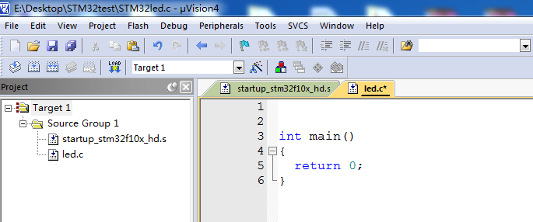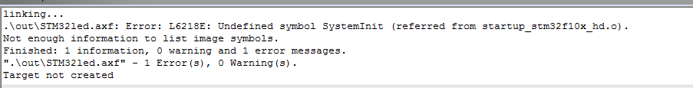

这种错误是startup_stm32f10x_hd.s汇编文件里面定义了SystemInit，但是主程序没有定义该函数。所以解决方法有三种。

1：屏蔽该startup_stm32f10x_hd.s汇编文件的三条语句

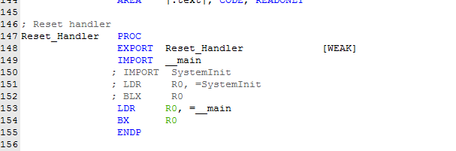这种我不太喜欢，万一出问题了呢，毕竟是官方给的完整版。

2：在main函数增加一个SystemInit空函数

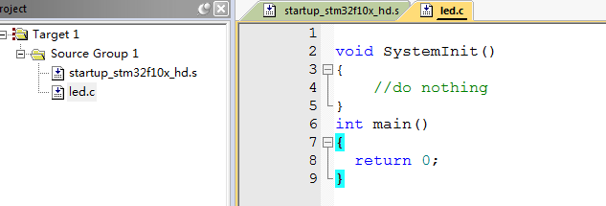

但是这样会影响软件代码的结构，我不是很喜欢

3：增加system_stm32f10x.c，在工程里面增加该文件，但是增加该文件之后还要增加一系列的其他文件才能编译过，虽然麻烦，但是我还是喜欢这种。

要往工程当中增加一系列的h文件，但是这些h文件都是后面要用的，所以就干脆加上了。

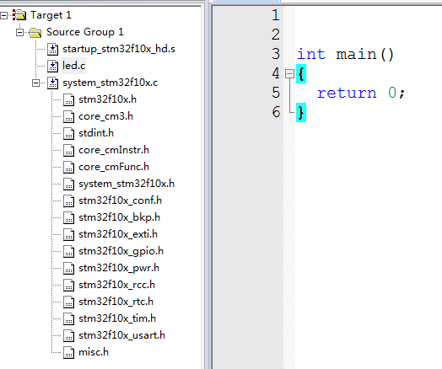

这样就能正常编译通过了。

然后还有一点要注意就是要在编译器选项C/C++中指定头文件路径，修改define

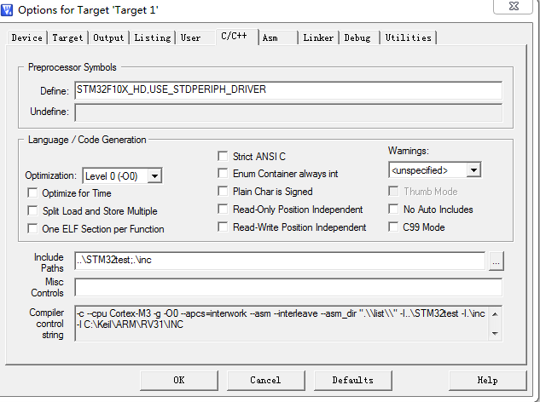

**API函数接口文件添加**

在建立一个工程之后，如果要用到其他C文件里面的API接口，那么就要用keil软件的工程管理选项。

点击



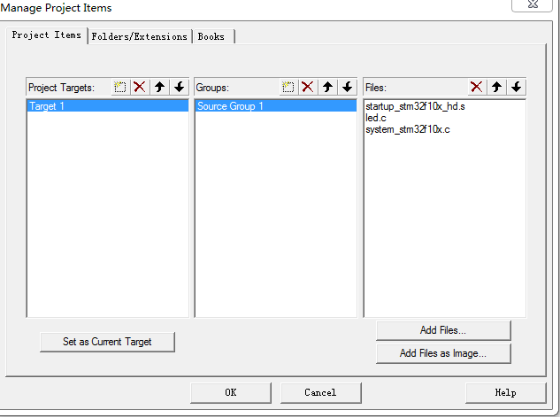

比如STM32要用到SPI，I2C，PWM这些模块的外设控制器，所以需要包含这些控制器的API库文件

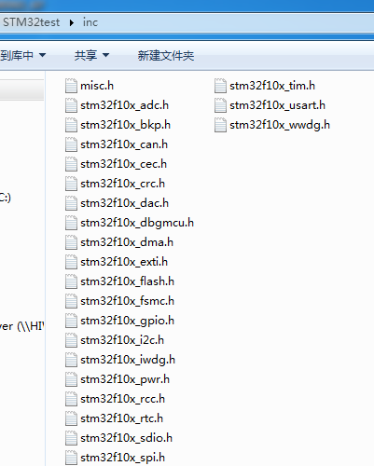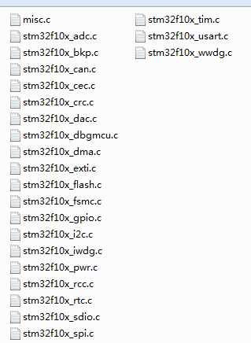

有h文件就有API接口 实现的C文件

所以要在工程管理选项里面加载这些文件，

点击创建inc和src

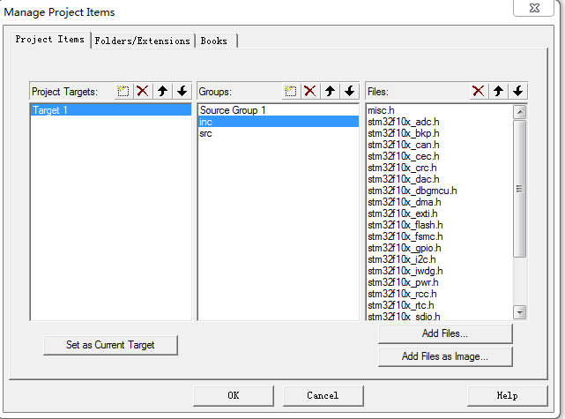

在inc目录下添加h文件

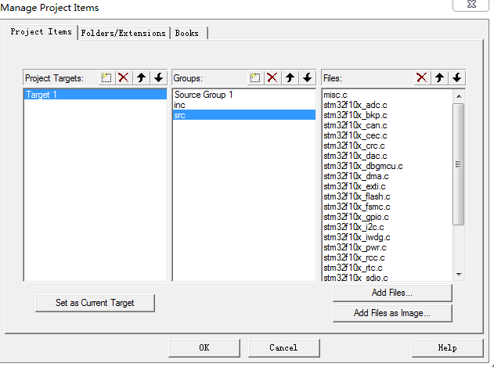

在src目录下添加c文件

Src和inc目录名字是自己取的，如果还要添加其他文件的API函数方法和上面一样

我是把STM32所有外设控制器都加进来了，其实用不着。需要什么加什么就是了。

这里我们选择要用的gpio来操作stm32，其余的外设现在用不了

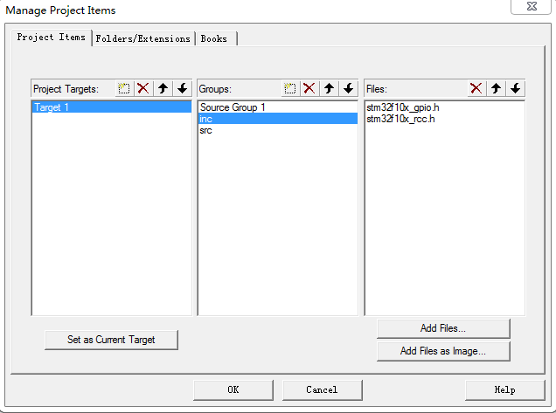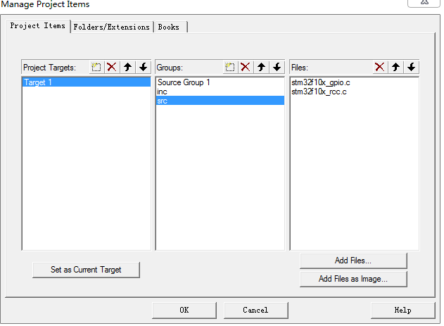

为什么要加入RCC头文件，因为我们知道操作外设是需要时钟的，GPIO也是需要时钟。

这里还有一个很烦人的地方，就是工程管理器加了头文件之后，那么还要给工程指定头文件路径

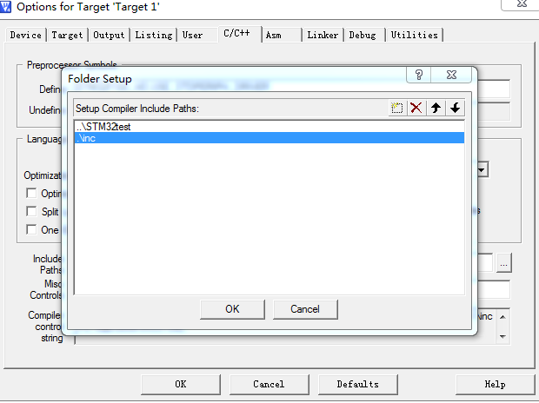

头文件路径添加

就像这样，如果不加头文件路径，在使用该头文件里面的api函数的时候会编译报错。还要在路径中加上stm32f10x.h，因为这里面定义了很多数据类型和地址。

如果要定义u32，u16，u8这些别名的话，只有stm32f10x.h是不够的，要加入

core_cm3.c 和core_cm3.h这个文件

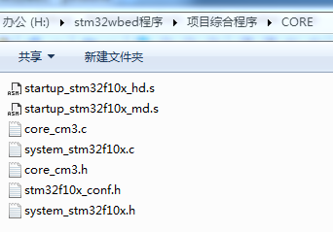一般都是用一个core文件夹将需要用的内核初始化文件放在一起，所以标准的一个led项目是必须要包含这一系列文件的。

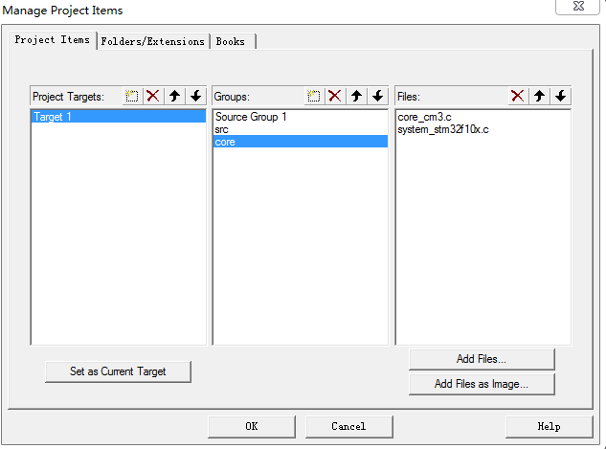

所以项目管理器是用来加C文件的目录的，不用加什么h文件的目录，h文件的目录只需要在C/C++里面的路径加载就可以了，所以前面讲的项目管理很扯淡

在这里添加路径

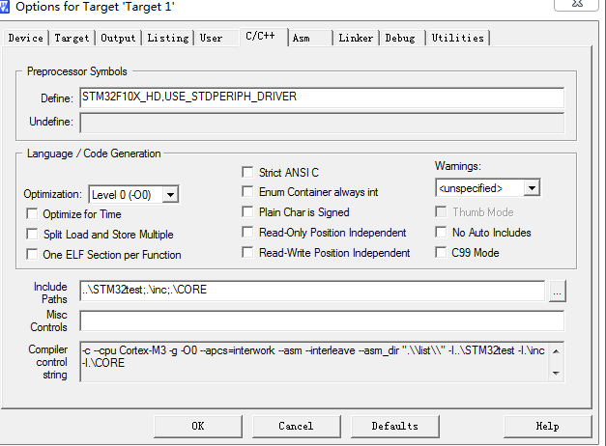

**设置keil文本里面的字体和颜色**

点击



各种宏，变量选择

因为我们是用C语言开发，所以要选择C/C++开发文本

打开扳手，选择Colors &Fonts，这个就是设置字体和颜色

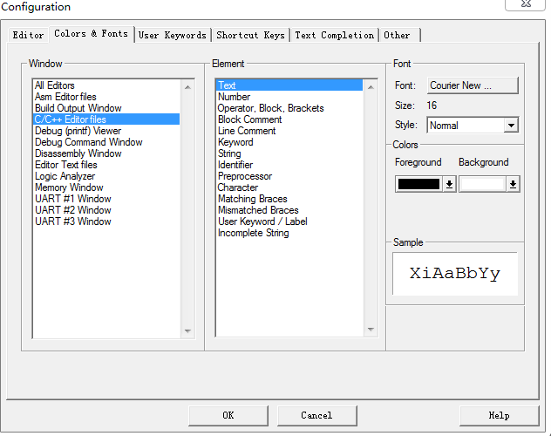

字体颜色

字体背景颜色

字体大小

设置include和define为浅黄色

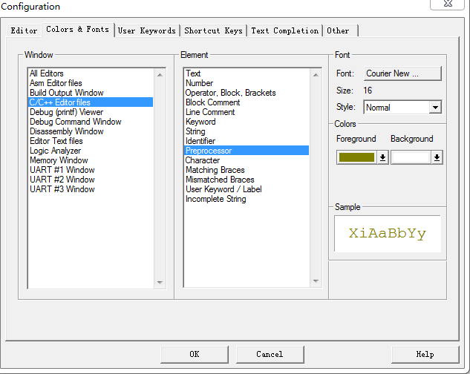

反正设置字体大小，颜色和背景颜色都在这里。

上面讲的是设置系统默认关键字的颜色，如果是用户自定义的关键字，自己搞什么创造发明定义了一些关键字的别名，如果要用颜色表示怎么办呢？

没有定义前是这样

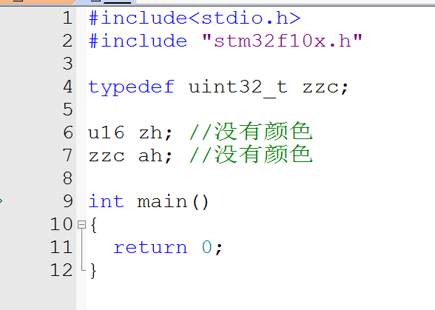

老规矩打开扳手

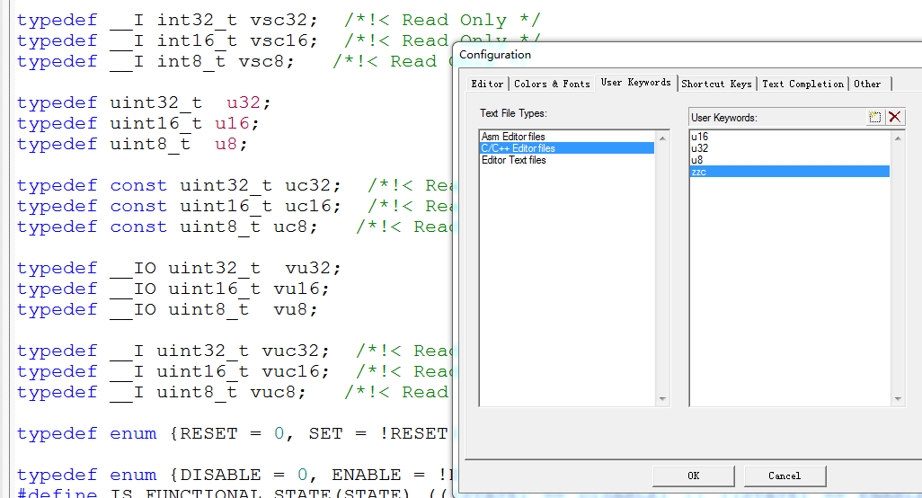在user Kaywords里面增加关键字的名字，然后确定，就可以看见自己定义的关键字变成红色了。

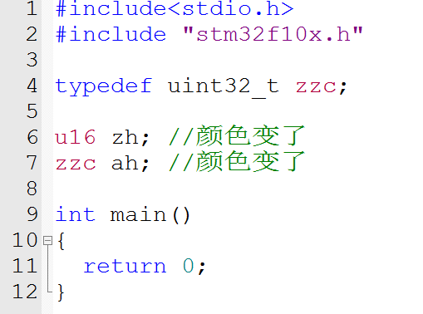

以上就是环境搭建的步骤。

搭建好的环境是这样的

